A: CIMATEL IMPORTACIONES SRL. | FECHA: 22/07/2022 |  | COT #: COT75/2022
ATN: ING. JONNATHAN JUSTINIANO |  | DE: ING. AMILCAR MARTINEZ | PAGINAS: 1/2
CIUDAD / PAIS: CBBA/BOLIVIA |  | REF.: FERRETERIA DE LINEA
EMAIL: ventas@cimatelsrl.com

FERRETERIA DE LINEA
ITEM | CANT | UNI | CAT | MODELO | DESCRIPCION | UNIT BS | VALOR BS | STOCK
1 | 50 | pzs | 045310 | GRAMPA-SA/1P-HE | SUSPENSION ANG. 10/120 GRADOS DIA. (4 - 14 mm) HIERRO (AND-81460) | 157,20 | 7860,00 | 39
2 | 50 | pzs | 049916 | GRAMPA-SP/2P-AL | SUSPENSION PEQUENO DIA. (7.5 - 18 mm) ALUMINIO (NHPJ28R) | 188,00 | 9400,00 | 54
 |  |  |  |  | TOTAL EN BS= |  | 17260,00

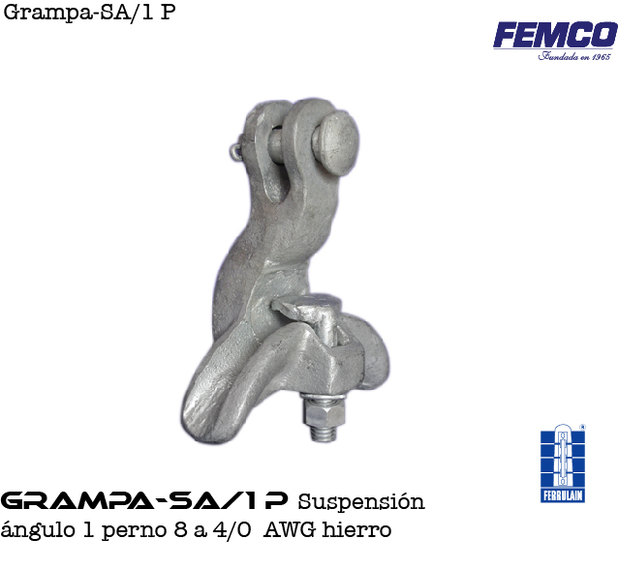
- ITEM 1-GRAMPA-SA/1P-HE.

- ITEM 2-GRAMPA-SP/2P-AL.
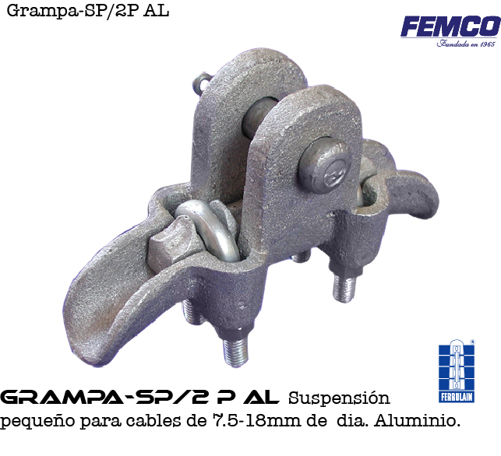

CONDICIONES GENERALES DE VENTA:

- PRECIOS: EN BOLIVIANOS, INCLUYEN TODOS LOS IMPUESTOS DE LEY.
- FORMA DE PAGO: AL CONTADO O DEPOSITO BANCARIO
- GARANTIA: DE UN AÑO CONTRA FALLAS DE FABRICACION.
- VALIDEZ DE LA OFERTA: 60 DIAS
- TIEMPO DE ENTREGA: SEGÚN DETALLE A CONTINUACION.
ITEM 1: INMEDIATO, SALVO VENTA PREVIA.
ITEM 2: 5 DIAS POSTERIOR A CONFIRMACION DE PEDIDO.

Ant.- ING. AMILCAR MARTINEZ
TEL. (591) - 4 - 4791022

FAX. (591) - 4 - 4791025
CEL. 77441356
VENTAS TECNICAS.
FEMCO SRL

